RAPPORT DE LABORATOIRE

3

IPV6

GAUCHER ADRIEN

TABLES DES MATIÈRES

1 | Présentation laboratoire ………………………………………………………… 3
2 | Introduction à IPv6 ……………………………………………………………… 4
3 | Réalisation pas à pas …………………………………………………………….. 5
3.1 | Adressage des machines ………………………………………………. 5
3.2 | Le routage ……………………………………………………………… 7
4 | Conclusion ……………………………………………………………………….. 9
5 | Annexe …………………………………………………………………………… 10

1 | Présentation du laboratoire

L’objectif de ce TP est de mettre en place un petit réseau local, compose de deux routeurs, d’un laptop et d’un serveur. Le tout sur 3 sous réseau différents.
Ensuite il faut connecter ce réseau au « monde extérieur » (internet)
Ce laboratoire est l’occasion de mettre en place et d’explorer le protocole IPv6.
Tous les concepts et notions techniques seront développées au fur est à mesure.
Cet exercice a été réalisé sur le logiciel de simulation réseau « packet tracer »
Les illustrations de ce rapport en sont tirées.

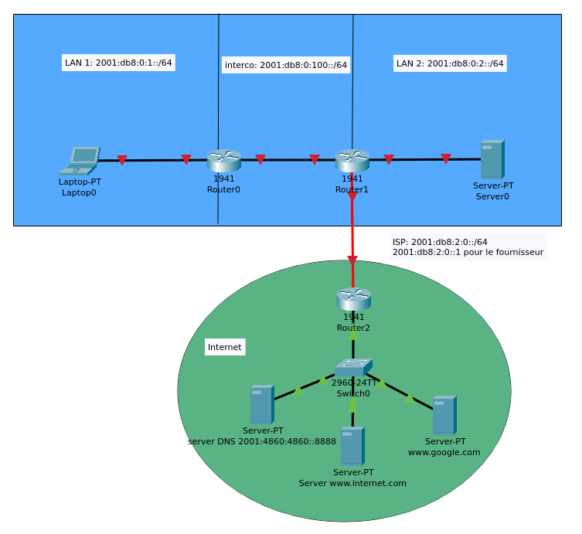

La topologie du laboratoire.
En bleu le réseau local et en vert « internet ».

2 | Introduction à IPv6

Nous sommes en pénurie d’adresse IPv4 , sa taille d’adresse (32 bits) permet une quantite d’adresses trop faible pour le nombre de personnes / appareils dans le monde.
Le protocole IPv4 datant des débuts d’internet, personne ne pouvait prévoir une telle consommation d’adresses.
Le protocole IPv6 a donc était crée fin des années 90 pour remédier à se problème.
Sa taille d’adresse est sur 128 bits.
Ces deux technologie ne sont pas compatibles mais peuvent coexister au sein d’un même réseau.
(dual stack)
Ci-dessous une illustration qui nous permet de dire qu’il est peu probable que l’on rencontre une pénurie d’adresse IPv6



3 | Réalisation pas à pas

3.1 | Adressage des machines

* Liste des adresses IPv6 de chaque machines du laboratoire en annexes (LAN uniquement)

Il est bon de savoir qu’il existe 3 types d’adresses IPv6 (unicast, multicast et anycast).
Nous nous occuperons seulement des adresses unicast et en particulier la global unicast.
C’est l’adresse publique de chaque machines, elle est unique et routable sur internet.
On peut donc ce passer du NAT et revenir à la philosophie de base de internet.
(une machine = une adresse)
Le 16 premiers bits de cet adresse ne peuvent pas être en dessous de 2000.
Le réseau global IPv6 est un 2000::/3 (ouvert par IANA).

Pour assigner cette adresse il y a 3 possibilités :
- configuration manuelle
- configuration par SLAAC
- DHCPv6 (non détaille dans ce laboratoire)

Les routeurs et serveur seront adressés manuellement et le laptop par SLAAC
Pour pouvoir utiliser IPv6 sur notre réseau nous devons l’activer sur les routeurs.

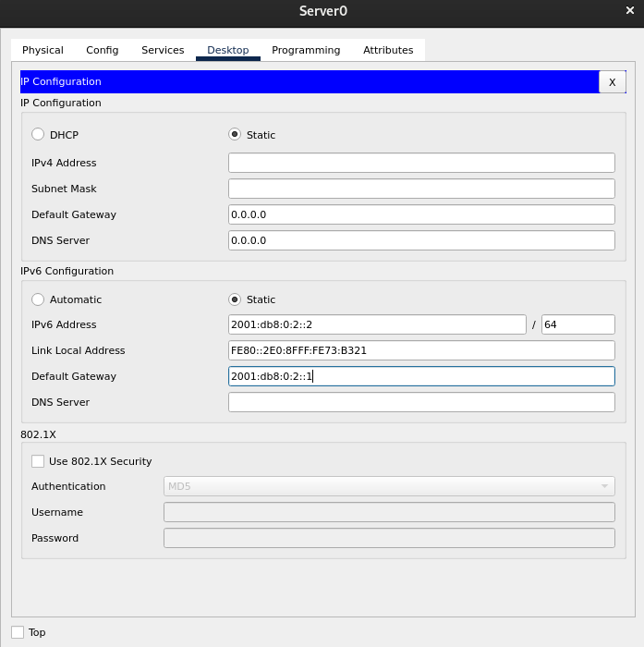

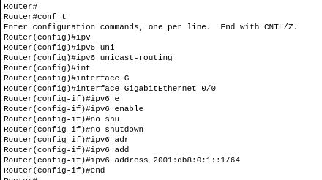

Activation d’IPv6 et adressage manuel de l’interface GigabitEthernet 0/0

Configuration adresse IPv6 + gateway sur server0

Avant de passer à la configuration du SLAAC, il me faut détailler son fonctionnement.
Le StateLess Address AutoConfiguration est un système qui permet à un hôte de se générer lui même une adresse IPv6 unique.
Les 64 premiers bits seront donnés par le routeur (gateway) au moment ou la machine arrive sur le réseau.
Ces 64 bit sont ceux du réseau.
Les 64 derniers peuvent être générés de 2 manières :
- Avec la MAC adresse de l’hôte (uei-64)
- Avec le système de privacy extension (generation pseudo aléatoire)

Nous pouvons maintenant passer a la configuration du SLAAC.
Pour cela rien de plus simple, il suffit d’aller dans les paramètres IPv6 de l’hôte et de cocher la case automatic.

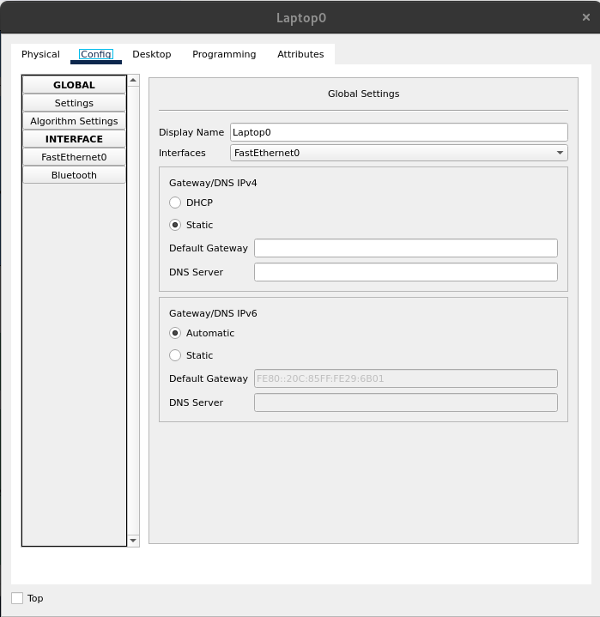

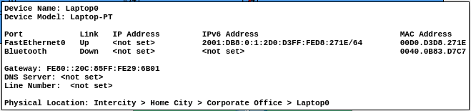

64 premiers bits (reseau)
Donnes par la gateway
64 derniers bits, on peut voir la MAC adresse avec au milieu FFFE (eui-64)
MAC adresse

Activation du SLAAC sur le laptop

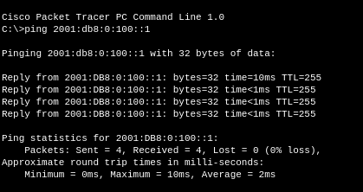

Ping du laptop vers le routeur après activation du SLAAC

3.2 | Le routage

Ici aucune différence avec IPv4, possibilités de faire des routes statiques et dynamiques.
Pour cette exercice nous utiliserons des routes statiques.

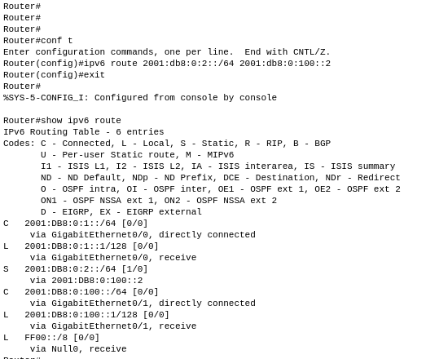

Creation route statique Router0

Notre réseau local est fonctionnel, il nous faut maintenant le connecter à « internet ».
Rien de plus simple, je rappelle qu’ en IPv6 il n’y pas de NAT / PAT.
Chaque machine va sur internet avec sa propre IP.
Il suffit juste de configurer des routes par défaut ( ::/0) sur nos deux routeurs pour que les requêtes puissent sortir du LAN.

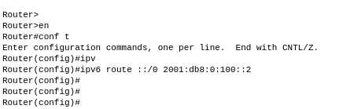
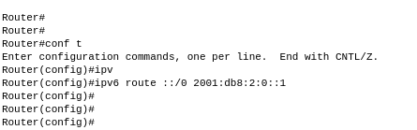

Creation route statique par defaut
Router1
Creation route statique par defaut
Router0

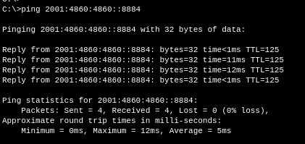

Ping du laptop jusqu’au serveur de Google
Apres configuration des routes par defaut

Pour finir il nous reste à configurer un serveur DNS pour le laptop et serveur de notre LAN.
Pour rappel le Domain Name Systeme traduit un URL en adresse IP.
Nous allons utiliser le DNS de google (2001:4860:4860::8888).

Pour la machine Server0 nous pouvons directement renseigner un DNS dans les settings IPv6.

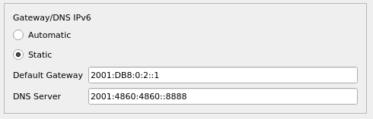

Definition d’un serveur DNS pour Server0

Pour le Laptop0 étant donne que son adresse IPv6 vient du SLAAC nous devons utiliser une autre méthode.
Nous allons devoir configurer le Router0 pour être un serveur DHCPv6 et ensuite assigner un DNS au serveur DHCP.
C’est donc ce routeur qui donnera un DNS au laptop à travers DHCP.

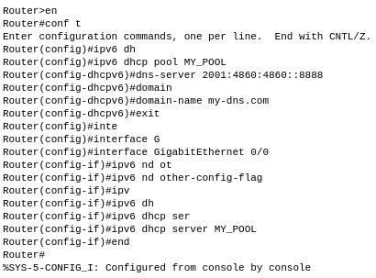

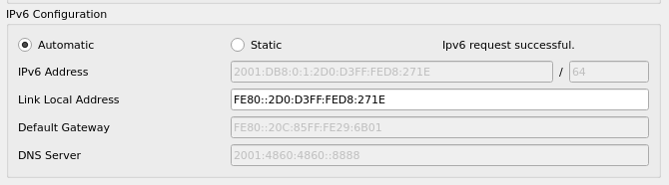

IPv6 settings de laptop0 apres configuration du DHCPv6

Configuration de Router0 comme
Serveur DHCPv6

3 | Conclusion

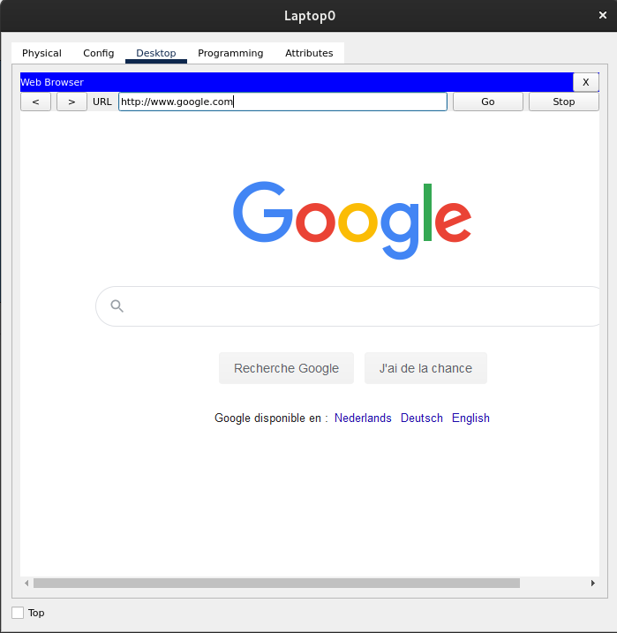
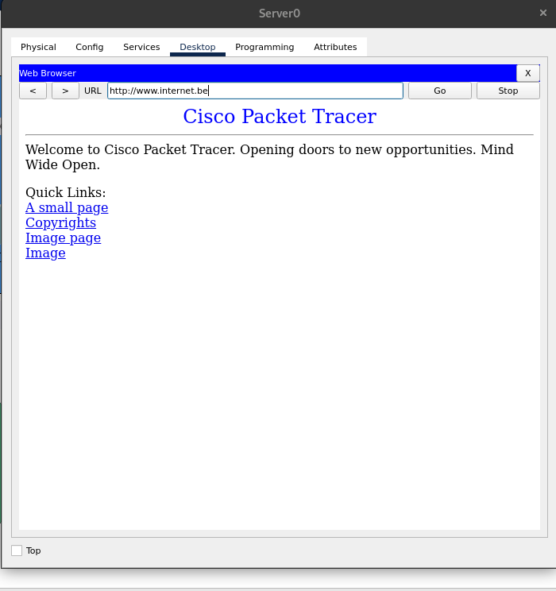

Navigateur du laptop0
Navigateur du Server0

Pour finir l’objectif du laboratoire est atteint, les machines du LAN peuvent communiquer entre elles et également surfer sur internet.
Cet exercice a été l’occasion d’expérimenter avec le protocole IPV6 et ce fut très intéressant.

4 | Annexes

listes des adresses IPv6 des machines du laboratoire (LAN) :

Laptop0 :
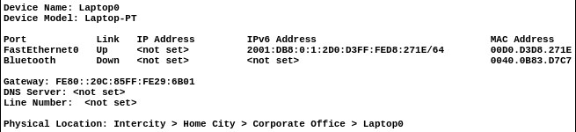

Router0
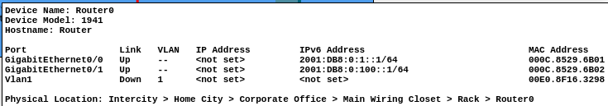

Router1
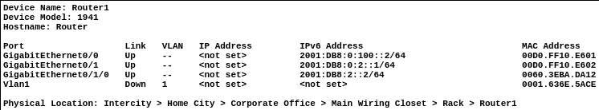

Server0
